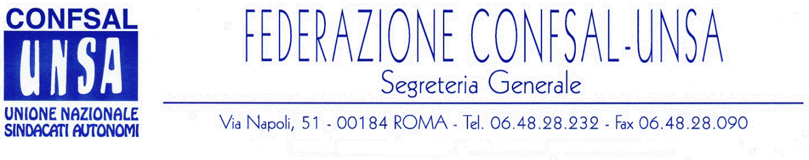
e-mail: unsaconfsal@tin.it sito internet: www.confsal-unsa.it
e-mail: unsaconfsal@tin.it sito internet: www.confsal-unsa.it

COMUNICATO n. 07/2010

del 21 Gennaio 2010

Ai Componenti la Segreteria Generale

Ai Segretari Nazionali dei Coordinamenti

Ai Segretari Regionali

Ai Segretari Provinciali

MALATTIA – PARTONO LE NUOVE FASCE ORARIE DAL 4 FEBBRAIO

È stato pubblicato sulla Gazzetta Ufficiale n. 15 del 20.01.2010 il Decreto della Funzione Pubblica relativo alla nuova “Determinazione delle fasce orarie di reperibilità per i pubblici dipendenti in caso di assenza per malattia”.
A seguito della normativa introdotta dal decreto legislativo n. 150-2009, che novella il decreto legislativo n. 165-2001 introducendo tra le altre cose l’art. 55-septies relativo ai “controlli sulle assenze”, la Funzione Pubblica fissa le nuove fasce orarie di reperibilità per i dipendenti pubblici in stato di malattia.
Le nuove fasce orarie, che entreranno in vigore dal 4 febbraio 2010, sono le seguenti:
- dalle ore 9.00 alle ore 13.00;
- dalle ore 15.00 alle ore 18.00.
Il Decreto chiarisce che l’obbligo di reperibilità sussiste anche nei giorni non lavorativi e festivi.
Sono esclusi dall’obbligo del rispetto delle fasce orarie di reperibilità indicate quei dipendenti assenti per malattie riconducibili ai seguenti casi:
- patologie gravi;
- infortuni sul lavoro;
- malattie per le quali è stata riconosciuta la causa di servizio;
- stati patologici sottosi o connessi alla situazione di invalidità riconosciuta.
Il secondo comma dell’art. 2 del Decreto prevede che sono esclusi dall’obbligo di reperibilità anche i dipendenti nei confronti dei quali è già stata effettuata la visita fiscale per il periodo di prognosi indicato nel certificato.
È possibile reperire il testo del Decreto sul sito della Federazione, www.confsal-unsa.it , al link “Cronologia Documenti” o al link “PCM - Funzione Pubblica”.

f.to IL SEGRETARIO GENERALE
Massimo Battaglia

